lab 03: Master VIEW

**Mục tiêu**

* Hiểu và thành thạo với Master View

**1.Master View:**

Trong thực tế các dự án web của chúng ta thường có phần chung như header,menu,footer… Để tránh việc lặp lại các phần chung đó trong quá trình tạo các view, Các thành phần đó được đặt trong một view đặc biệt và được gọi là master-view.

Bước 1. Tạo route

* Trong **routes/web.php**
* Viết 2 route

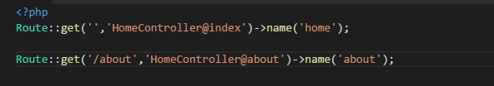

* Tạo HomeController.php trong thư mục **app/Http/Controllers/HomeController**

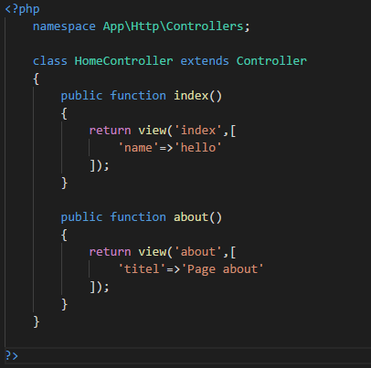

Bước 2 Tạo các view

Trong resources/views tạo thư mục layouts chứa các view sau này

Trong views/layouts/ Tạo **main.blade.php**

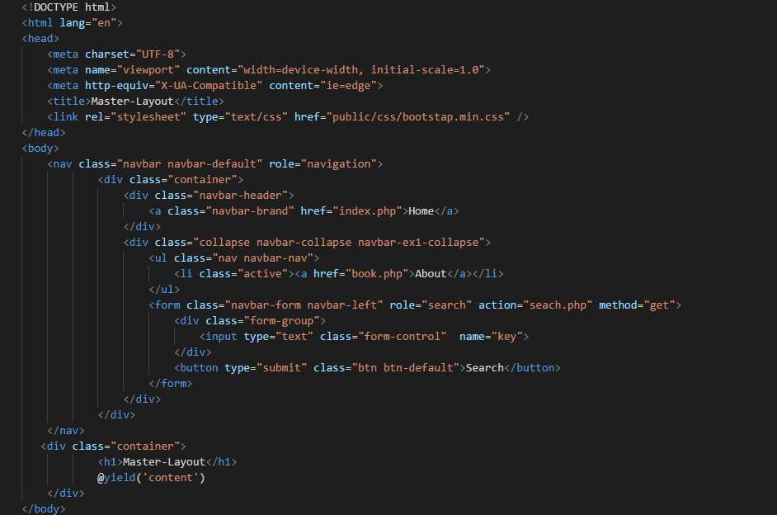

Trong thư mục views Tạo các file **index.blade.php**

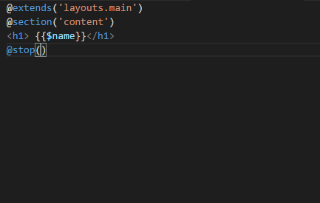

@extends(layouts.main) // nó thừa kế trang main.blade.php trong thư mục layouts

Chạy và xem kết quả

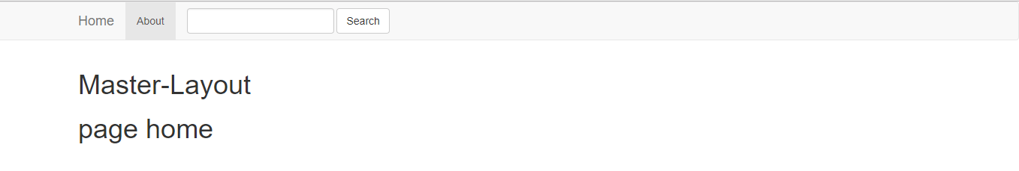

Như vậy Trang index.blade.php đã được thừa kế từ trang main.blade.php

Bước 3: Tạo trang about.blade.php

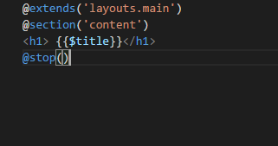

Kết quả:

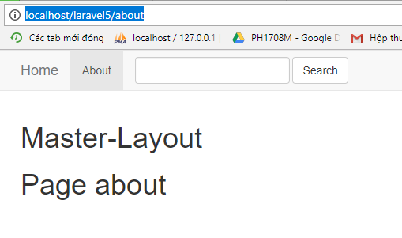

Như bạn thấy nó vẫn thừa kế hoàn toàn trang main nhưng khác nhau ở nội dung

CHÚC CÁC BẠN THỰC HIỆN THÀNH CÔNG